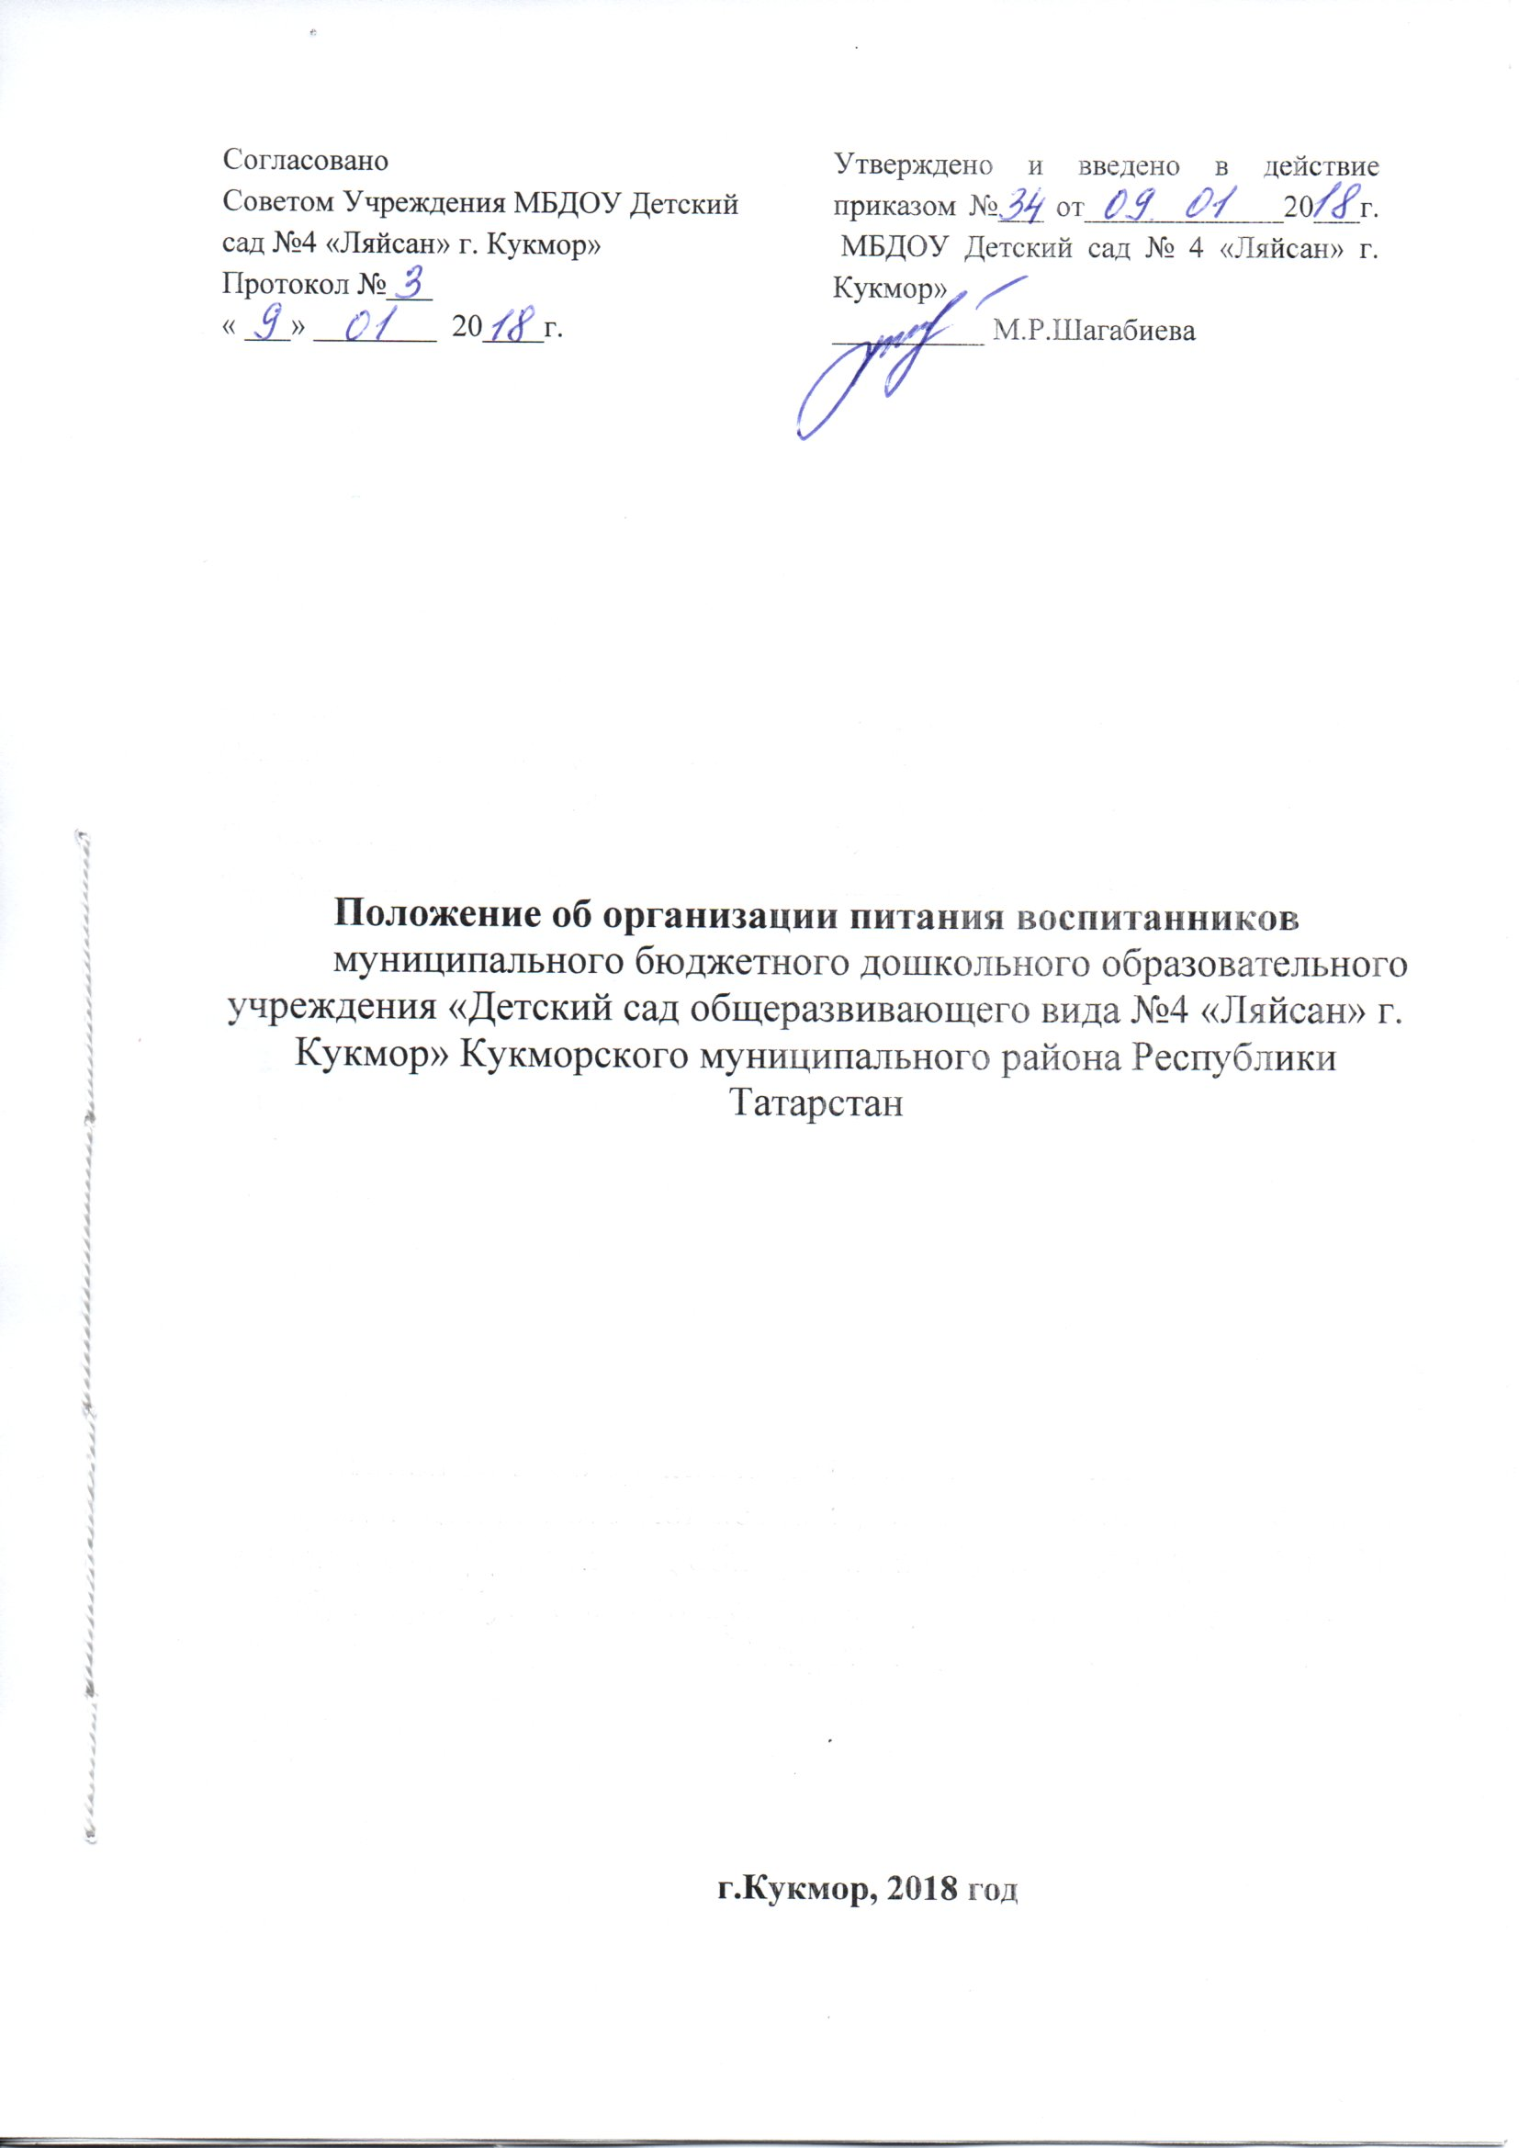

Положение об организации питания воспитанников
муниципального бюджетного дошкольного образовательного учреждения «Детский сад общеразвивающего вида №4 «Ляйсан» г. Кукмор» Кукморского муниципального района Республики Татарстан

1. Общие положения
1.1. Настоящее положение об организации питания воспитанников (далее – Положение) разработано в соответствии с Федеральным законом от 29.12.2012 № 273-ФЗ «Об образовании в Российской Федерации», СанПиН 2.4.1.3049-13 «Санитарно-эпидемиологические требования к устройству, содержанию и организации режима работы дошкольных образовательных организаций», утв. постановлением Главного государственного санитарного врача РФ от 15.05.2013 № 26, Уставом муниципального бюджетного дошкольного образовательного учреждения «Детский сад общеразвивающего вида №4 «Ляйсан» г. Кукмор» Кукморского муниципального района Республики Татарстан
1.2. Положение определяет порядок и условия организации питания воспитанников вмуниципальном бюджетном дошкольном образовательном учреждении «Детский сад общеразвивающего вида №4 «Ляйсан» г. Кукмор» Кукморского муниципального района Республики Татарстан (далее – ДОО), требования к качественному и количественному составу рациона питания детей дошкольного возраста.
1.3. Положение определяет деятельность должностных лиц и родительского комитета по формированию рационов питания воспитанников; организации производства и реализации кулинарной продукции в ДОО; организации хранения пищевых продуктов; приема пищи воспитанниками; общественного контроля питания детей в ДОО.
2. Задачи
Основными задачами организации питания детей в ДОО являются:
– создание условий, направленных на обеспечение воспитанников рациональным и сбалансированным питанием;
– гарантирование качества и безопасности питания, пищевых продуктов, используемых в приготовлении блюд;
– пропаганда принципов здорового и полноценного питания.

3.Требования к условиям хранения, приготовления и реализации пищевых продуктов и готовых блюд
3.1. Пищевые продукты, поступающие в ДОО, должны иметь документы, подтверждающие их происхождение, качество и безопасность. Проверку качества (бракераж) сырых продуктов осуществляет ответственный по питанию (медсестра), который делает запись в специальном журнале. Не допускаются к приему пищевые продукты без сопроводительных документов, с истекшим сроком хранения и признаками порчи.
3.2. Скоропортящиеся пищевые продукты хранят в холодильных камерах при температуре от +2 °С до +6 °С. Холодильные камеры обеспечиваются термометрами для контроля температурного режима хранения. Температурный режим фиксируется в специальных журналах.
3.3. При приготовлении пищи соблюдаются правила, установленные санитарным законодательством:
– обработка сырых и вареных продуктов проводится на разных столах при использовании соответствующих маркированных разделочных досок и ножей;
– в перечень технологического оборудования включается не менее двух мясорубок для раздельного приготовления сырых и готовых продуктов;
– при кулинарной обработке пищевых продуктов обеспечивается выполнение технологии приготовления блюд, изложенной в технологической карте и др. документах.
3.4. При приготовлении блюд должен соблюдаться принцип щадящего питания: для тепловой обработки применяется варка, запекание, припускание, пассерование, тушение, приготовление на пару, не применяется жарка.
3.5. Приготовление блюд осуществляется в соответствии с технологическими картами. Отступление от рецептуры является нарушением действующих контрактов (договоров) по организации питания.
3.6. Для организации питьевого режима допускается использование кипяченой питьевой воды, при условии ее хранения не более трех часов.

4.Требования к составлению меню для организации питания детей разного возраста
4.1. При составлении примерного меню необходимо руководствоваться рекомендуемым среднесуточным набором продуктов питания с учетом возраста детей и времени их пребывания в ДОО.
4.2. Питание должно удовлетворять физиологические потребности детей в основных пищевых веществах и энергии.
4.3. В примерном меню не допускается повторение одних и тех же блюд или кулинарных изделий в один и тот же день или в смежные дни.
4.4. Ежедневно в меню должны быть включены: молоко, кисломолочные напитки, сметана, мясо, картофель, овощи, фрукты, соки, хлеб, крупы, сливочное и растительное масло, сахар, соль. Остальные продукты (творог, рыбу, сыр, яйцо и др.) включают 2–3 раза в неделю.
4.5. На каждое блюдо должна быть заведена технологическая карта. Для детей разного возраста должны соблюдаться объемы порций приготавливаемых блюд.
4.6. На родительских собраниях работники ДОО рассказывают о принципах здорового питания и технологии приготовления блюд.
4.7. Для обеспечения преемственности питания родителей информируют об ассортименте питания ребенка, вывешивая ежедневное меню.
4.8. Для детей, страдающих аллергическими реакциями, осуществляется замена продуктов из общего меню на иные в соответствии с таблицей замены продуктов.

5. Выдача готовой пищи
5.1. Выдача готовой пищи разрешается только после проведения приемочного контроля бракеражной комиссией (в состав комиссии входит не менее трех человек). Результаты контроля регистрируются в специальном журнале.
5.2. Масса порционных блюд должна соответствовать выходу блюда, указанному в меню. При нарушении технологии приготовления пищи, а также в случае неготовности, блюдо допускают к выдаче только после устранения выявленных кулинарных недостатков.
5.3. Непосредственно после приготовления пищи отбирается суточная проба готовой продукции в соответствии с рекомендациями, указанными в санитарных правилах. Контроль правильности отбора и хранения суточной пробы осуществляет медицинская сестра.

6.Контроль организации питания
6.1. При организации контроля соблюдения законодательства в сфере защиты прав потребителей и благополучия человека при организации питания в ДОО следует руководствоваться санитарными правилами, условиями государственного контракта.
6.2. Контроль организации питания воспитанников, осуществляет руководитель ДОО. Функции контроля качества питания могут быть возложены на общественную комиссию, в состав которой входят родители воспитанников. Организация контроля проводится без вмешательства в финансово-хозяйственную деятельность организатора питания с оформлением результатов проверки в форме акта. Проверки общественной комиссии проводятся по плану, утвержденному в начале учебного года руководителем ДОО и внепланово.
6.3. Заведующий ДОО:
– несет ответственность за правильную организацию питания детей;
– контролирует деятельность хозяйственных работников по составлению своевременных заявок в торгующие организации на необходимое количество продуктов;
– следит за правильным использованием бюджетных средств на питание;
– следит за соответствием получаемых продуктов действующему натуральному набору продуктов для дошкольных учреждений различного вида;
– контролирует организацию доставки продуктов в ДОО, соблюдение правил их хранения и использования, организацию работы на пищеблоке, соблюдение санитарно-гигиенических требований при приготовлении и раздаче пищи, периодически проверяет организацию питания детей в группах.
7.Отчетность
7.1. Завхоз осуществляет ежемесячный анализ деятельности по организации питания детей.
7.2. Отчеты об организации питания в ДОО доводятся до всех участников образовательного процесса (на общем собрании трудового коллектива, заседаниях педагогического совета, родительского комитета, на общем или групповых родительских собраниях) по мере необходимости, но не реже одного раза в год.

8. Заключительные положения.
8.1. В целях совершенствования организации питания воспитанников ДОУ:
- оформляет (не реже 1 раза в квартал) информационные стенды, посвященные вопросам формирования культуры питания;
8.2. Изучает режим и рацион питания воспитанников в домашних условиях, потребности и возможности родителей в решении вопросов улучшения питания детей с учётом режима функционирования ДОУ;
8.3. Организует систематическую работу с родителями, проводит беседы, консультации и другие мероприятия, посвященные вопросам, питания в формировании здоровья человека, обеспечения ежедневного сбалансированного питания, развития культуры питания, привлекает родителей к работе с детьми по организации досуга и пропаганде здорового образа жизни, правильного питания в домашних условиях;
8.4.Проводит мониторинг организации питания.

Приложение №1
К Положению об организации питания воспитанников
муниципального бюджетного дошкольного образовательного учреждения «Детский сад общеразвивающего вида №4 «Ляйсан» г. Кукмор» Кукморского муниципального района Республики Татарстан

Ознакомление Работников

№ | ФИО | Должность | Подпись об ознакомлении | Дата  ознакомления
1 | ШагабиеваМиляуша  Равильевна | заведующий
2 | НигматуллинаЗульфия  Магсумовна | старший воспитатель
3 | ТимергалиеваЛейсан  Накиповна | медицинская сестра
4 | Сафарова Ильзия  Габдельбаровна | заведующий хозяйством
5 | Галимянова Луиза Тагировна | воспитатель
6 | Габдулхаева Гульнара Ильфановна | воспитатель
7 | Усманова Рузиля  Котдусовна | воспитатель
8 | Ибрагимова Рузиля  Рифкатовна | воспитатель
9 | Мустафина Гузалия  Хазиповна | воспитатель
10 | Газизова Ильмира Яудатовна | воспитатель
11 | ХурамшинаГульназ  Галиевна | воспитатель
12 | Шамсутдинова Гульшат  Шамилевна | воспитатель
13 | Билалова  Гульназ  Шамилевна | воспитатель
14 | ГиззатуллинаСурия  Халитовна | младший воспитатель
15 | Тихонова Ольга Михайловна | младший воспитатель
16 | Шафигуллина Аниса Фатхетдиновна | младший воспитатель
17 | ФатыховаИльмера Борисовна | младший воспитатель
18 | Михеева Надежда Михайловна | младший воспитатель
19 | МингазоваРушания  Хурматулловна | младший воспитатель
20 | Салимгараева  Нурия  Фатхетдиновна | воспитатель по обучению русскому языку
21 | Якубова Гузель Рамилевна | учитель -логопед
22 | Загидуллина Индира Радиковна | музыкальный  руководитель
23 | Ашрапова Гульнар Рашидовна | инструктор по физической культуре
24 | Цуканова Марина  Павловна | повар
25 | ШарифуллинаГульчечек  Рамазановна | повар
26 | Байгельдина Елена Михайловна | подсобный
27 | ЗакиуллинаГульуся  Рашитовна | машинист по стирке и ремонту спец одежды
28 | Михеева Оксана Анатольевна | уборщица производственных и служебных помещений
29 | Назипова СакинаСадыковна | врач

Таблица замены продуктов приведена в СанПиН 2.4.1.3049-13 «Санитарно-эпидемиологические требования к устройству, содержанию и организации режима работы дошкольных образовательных организаций», утв. постановлением Главного государственного санитарного врача РФ от 15.05.2013 № 26.

